

Canchita

Sistema de Gestión de Reservas Deportivas

Estudiante: Francisco Durán

Profesor: Camilo Andrés Redondo

Comisión: 53170

Curso: SQL

* INDICE

Proyecto Canchita

Temática del Proyecto ……………………………………… 3

Vistas ……………………………………………………………. 4

Funciones ……………………………………………………… 5

Procedimientos Almacenados …………………………….. 5

Disparadores …………………………………………………... 6

Modelo de Negocio …………………………………………. 7

DER (diagrama de entidad-relación) ……………………. 8

Tablas …………………………………………………………… 9, 10, 11



* Temática del proyecto

**INTRODUCCION**

El presente documento presenta un proyecto de Sistema de Gestión de Reservas Deportivas, el cual está diseñado para simplificar la organización

y reserva de espacios deportivos, así como para permitir a los usuarios llevar un registro de sus actividades deportivas.

A continuación, se detallan los objetivos, la situación problemática, el modelo de negocio y otros aspectos relevantes del proyecto como Vistas, Funciones, Procedimientos almacenados y Disparadores).

**OBJETIVO**

El objetivo principal de este proyecto es proporcionar una plataforma integral para la gestión de reservas deportivas, que permita a los

usuarios reservar canchas, tener equipos, revisar su historial de reservas, realizar pagos a través de la plataforma, suscribirse a distintos

eventos deportivos de manera eficiente y organizada, entre otros. Además se busca facilitar el registro de usuarios, la administración de pagos

y la generación de informes sobre las actividades realizadas.

**SITUACION PROBLEMÁTICA**

La falta de un sistema centralizado para la gestión de reservas deportivas conlleva a problemas como la dificultad para encontrar y reservar

espacios disponibles, la falta de seguimiento de las reservas realizadas y la ausencia de un registro detallado de las actividades deportivas.

Esto puede resultar en una experiencia desorganizada y poco eficiente para los usuarios, así como en la pérdida de oportunidades de reserva y

de control sobre los pagos.

**HERRAMIENTAS / TECNOLOGIA**

El sistema utiliza SQL (Structured Query Language) para realizar consultas y manipular los datos almacenados en la base de datos,

lo que permite a los usuarios realizar una variedad de operaciones, como buscar canchas disponibles, realizar reservas, revisar el

historial de reservas y dejar reseñas.

La base de datos utiliza claves primarias, claves foráneas y otros tipos de restricciones para mantener la integridad de los datos

y establecer relaciones entre las diferentes entidades.

* Vistas

*VIEW Vista_Reservas*

Esta vista proporciona una lista detallada de todas las reservas, incluyendo información sobre el usuario creador, usuario aceptante (si hay alguno), la cancha reservada, el estado actual de la reserva y demás información relevante.

*VIEW Usuarios_Con_Mas_De_Un_Equipo*

Esta vista devuelve los usuarios que tienen más de un equipo asociado. La consulta utiliza las tablas Usuarios, Usuarios_Equipos y Equipos, y utiliza la función GROUP_CONCAT para concatenar los nombres de los equipos para cada usuario y que esten en la misma columna.

VIEW Reservas_Por_Fecha

Esta vista cuenta el número de reservas por fecha. Utiliza la tabla Reservas y agrupa las reservas por fecha utilizando la función GROUP BY. Usa la fecha de creación de la reserva.

VIEW Pagos_Por_Usuario

Esta vista muestra los pagos realizados por cada usuario, ordenados por fecha de pago descendente. Se une la tabla Pagos con la tabla Usuarios para obtener información sobre los usuarios asociados a cada pago.

*VIEW DReservas_Por_Usuario*

Esta vista muestra las reservas realizadas por cada usuario, incluyendo detalles como la fecha, hora, nombre de la cancha y estado de la reserva. Se unen las tablas Reservas, Usuarios, Canchas y Estados_Reservas para obtener la información completa de cada reserva.



* Funciones

*FUNCION FN_Contar_Reservas_Por_Mes*

Esta función cuenta el número de reservas realizadas en un mes y año específicos. Toma dos parámetros: el mes (como un entero) y el año (también como un entero). Luego, utiliza una consulta SQL para contar las reservas en la tabla Reservas que coincidan con el mes y el año proporcionados. Retorna el número total de reservas encontradas.

*FUNCION FN_Contar_Usuarios_Registrados_Por_Mes*

Esta función cuenta el número de usuarios registrados en un mes y año específicos. Toma dos parámetros, el mes y el año. Utiliza una consulta SQL para contar los usuarios en la tabla Usuarios que se registraron en el mes y año proporcionados. Retorna el número total de usuarios registrados encontrados.

* Procedimientos almacenados

*PROCEDIMIENTO ALMACENADO SP_GestionarUsuario*

Este procedimiento almacenado se utiliza para gestionar el registro de nuevos usuarios en el sistema de la empresa. Al recibir los datos de un nuevo empleado, el procedimiento verifica si el DNI y el correo electrónico proporcionados ya existen en la base de datos. Si alguno de ellos ya está en uso, el procedimiento devuelve un mensaje indicando que el usuario ya está registrado con esos datos y no se realiza ninguna acción adicional. Si tanto el DNI como el correo electrónico son únicos, el procedimiento registra al nuevo usuario en la base de datos. Esto garantiza que no haya duplicados de información y mantiene la integridad de los registros de los empleados en el sistema.

*****PROCEDIMIENTO ALMACENADO SP_Generar_Reporte_Ingresos_Por_Mes*

Este procedimiento almacenado genera un informe de los ingresos totales por mes dentro de un rango de fechas especificado.

*PROCEDIMIENTO ALMACENADO SP_Consultar_Pagos_Por_DNI_Y_Rango_Fechas*

Este procedimiento almacenado consulta los pagos realizados por un usuario específico en una fecha determinada.

* Disparadores

*TRIGGER TRG_LOG_Usuarios*

Este trigger se activa después de que se inserta una nueva fila en la tabla Usuarios. Cada vez que se realiza una inserción en la tabla Usuarios, este trigger registra la acción en la tabla de logGeneral. Registra el tipo de acción como "INSERT", la tabla afectada como "Usuarios", y captura el usuario que realizó la inserción junto con el nombre, apellido, DNI y correo del usuario insertado. Estos datos se registran en la tabla logGeneral junto con la fecha y hora de la acción.

*TRIGGER TRG_UPDATE_CORREO*

Este trigger se activa antes de que se actualice una fila en la tabla Usuarios. Cada vez que se realiza una actualización en la tabla Usuarios, este trigger verifica si el correo electrónico anterior es diferente al nuevo correo electrónico. Si hay una diferencia, registra la acción en la tabla de logEvents. Registra el tipo de acción como "UPDATE", la tabla afectada como "Usuarios", y captura el correo electrónico anterior y el nuevo correo electrónico. También registra el usuario que realizó la actualización, junto con la fecha y hora de la acción.



* Modelo de Negocio



**Estructura de Costos:**

* Desarrollo y mantenimiento del software.
* Costos de alojamiento y servidores.
* Gastos de marketing y publicidad.
* Personal para soporte técnico y atención al cliente.

**Alianzas Clave:**

* Asociaciones con instalaciones deportivas para integrar sus servicios y facilitar sus reservas.
* Colaboraciones con organizadores de eventos deportivos para promover inscripciones a través de nuestra plataforma.
* Alianzas con marcas deportivas para publicidad y patrocinios.

**Segmento de Clientes:**

* Deportistas individuales
* Equipos deportivos
* Administradores de instalaciones deportivas
* Organizadores de eventos deportivos

**Propuesta de Valor:**

Nuestra plataforma ofrece una solución integral para la gestión de reservas deportivas, proporcionando a los usuarios una experiencia simplificada y organizada para reservar espacios deportivos, llevar un registro de sus actividades y participar en eventos deportivos.

**Recursos Clave:**

* Equipo de desarrollo de software para mantener y mejorar la plataforma.
* Base de datos robusta y servidores confiables para almacenar y gestionar los datos.
* Estrategias de marketing para aumentar la visibilidad y adquisición de usuarios.
* DER

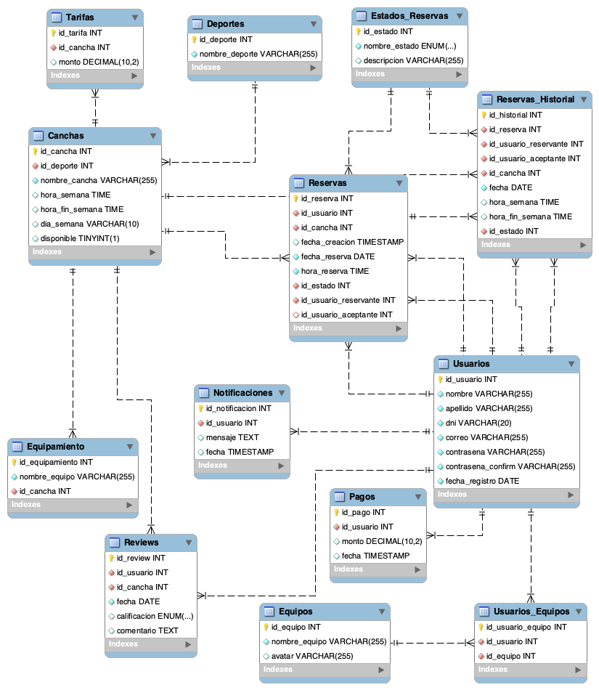



* La tabla “eventos” no esta en el diagrama ya que no tiene relaciones con otras tablas por el momento.
* Las tablas de logs no estan el diagrama (“logGeneral”, “logEvents).
* TABLAS

|  |  |  |  |
| --- | --- | --- | --- |
| **TITULO DE LA TABLA** | **COLUMNA** | **TIPO DE REGISTRO** | **DESCRIPCION DEL REGISTRO** |
| **Usuarios** | id_usuario | Número entero | Identificador único del usuario |
| **Usuarios** | nombre | Texto | Nombre del usuario registrado |
| **Usuarios** | apellido | Texto | Apellido del usuario registrado |
| **Usuarios** | correo | Texto | Correo electrónico del usuario |
| **Usuarios** | dni | Texto | Número de identificación del usuario |
| **Usuarios** | fecha_registro | Fecha | Fecha de registro del usuario |
| **Usuarios** | contrasena | Texto | Contraseña del usuario |
| **Usuarios** | contrasena_confirm | Texto | Confirmación de la contraseña del usuario |
| **Deportes** | id_deporte | Número entero | Identificador único del deporte |
| **Deportes** | nombre_deporte | Texto | Nombre del deporte |
| **Estados_Reservas** | id_estado | Número entero | Identificador único del estado de la reserva |
| **Estados_Reservas** | nombre_estado | Texto | Nombre del estado de la reserva |
| **Estados_Reservas** | descripcion | Texto | Descripción del estado de la reserva |
| **Equipos** | id_equipo | Número entero | Identificador único del equipo |
| **Equipos** | nombre_equipo | Texto | Nombre del equipo |
| **Equipos** | avatar | Texto | Avatar del equipo |
| **Eventos** | id_evento | Número entero | Identificador único del evento |
| **Eventos** | nombre_evento | Texto | Nombre del evento |
| **Eventos** | fecha | Fecha | Fecha del evento |
| **Canchas** | id_cancha | Número entero | Identificador único de la cancha |
| **Canchas** | id_deporte | Número entero | Identificador único del deporte asociado a la cancha |
| **Canchas** | nombre_cancha | Texto | Nombre de la cancha |
| **Canchas** | hora_semana | Hora | Hora de apertura de la cancha durante la semana |
| **Canchas** | hora_fin_semana | Hora | Hora de cierre de la cancha los fines de semana |
| **Canchas** | dia_semana | Texto | Día de la semana de la cancha |
| **Canchas** | disponible | Booleano | Disponibilidad de la cancha |
| **Reservas** | id_reserva | Número entero | Identificador único de la reserva |
| **Reservas** | id_usuario | Número entero | Identificador único del usuario que realizó la reserva |
| **Reservas** | id_cancha | Número entero | Identificador único de la cancha reservada |
| **Reservas** | id_usuario_aceptante | Número entero | Identificador único del usuario que aceptó la reserva |
| **Reservas** | id_usuario_reservante | Número entero | Identificador único del usuario que hizo la reserva |
| **Reservas** | id_estado | Número entero | Identificador único del estado de la reserva |
| **Reservas** | fecha_creacion | Fecha y hora | Fecha de creación de la reserva |
| **Reservas** | fecha_reserva | Fecha | Fecha de la reserva |
| **Reservas** | hora_reserva | Hora | Hora de la reserva |
| **Usuarios_Equipos** | id_usuario_equipo | Número entero | Identificador único de la relación entre usuario y equipo |
| **Usuarios_Equipos** | id_usuario | Número entero | Identificador único del usuario |
| **Usuarios_Equipos** | id_equipo | Número entero | Identificador único del equipo |
| **Reservas_Historial** | id_historial | Número entero | Identificador único del registro en el historial de reservas |
| **Reservas_Historial** | id_reserva | Número entero | Identificador único de la reserva en el historial |
| **Reservas_Historial** | id_usuario_reservante | Número entero | Identificador único del usuario que hizo la reserva en el historial |
| **Reservas_Historial** | id_usuario_aceptante | Número entero | Identificador único del usuario que aceptó la reserva en el historial |
| **Reservas_Historial** | id_cancha | Número entero | Identificador único de la cancha en el historial de reservas |
| **Reservas_Historial** | hora_semana | Hora | Hora de apertura de la cancha en el historial de reservas durante la semana |
| **Reservas_Historial** | hora_fin_semana | Hora | Hora de cierre de la cancha en el historial de reservas los fines de semana |
| **Reservas_Historial** | fecha | Fecha | Fecha del registro en el historial de reservas |
| **Reservas_Historial** | id_estado | Número entero | Identificador único del estado de la reserva en el historial |
| **Reviews** | id_review | Número entero | Identificador único del comentario |
| **Reviews** | id_usuario | Número entero | Identificador único del usuario que realizó el comentario |
| **Reviews** | id_cancha | Número entero | Identificador único de la cancha sobre la que se realiza el comentario |
| **Reviews** | fecha | Fecha | Fecha del comentario sobre una cancha |
| **Reviews** | comentario | Texto | Comentario del usuario sobre una cancha |
| **Reviews** | calificacion | Texto | Calificación del usuario sobre una cancha |
| **Pagos** | id_pago | Número entero | Identificador único del pago |
| **Pagos** | id_usuario | Número entero | Identificador único del usuario que realizó el pago |
| **Pagos** | monto | Decimal | Monto del pago realizado |
| **Pagos** | fecha | Fecha y hora | Fecha del pago |
| **Equipamiento** | id_equipamiento | Número entero | Identificador único del equipamiento |
| **Equipamiento** | nombre_equipo | Texto | Nombre del equipamiento |
| **Equipamiento** | id_cancha | Número entero | Identificador único de la cancha para la que se proporciona equipamiento |
| **Notificaciones** | id_notificacion | Número entero | Identificador único de la notificación |
| **Notificaciones** | id_usuario | Número entero | Identificador único del usuario que recibió la notificación |
| **Notificaciones** | mensaje | Texto | Mensaje de la notificación |
| **Notificaciones** | fecha | Fecha y hora | Fecha de la notificación |
| **Tarifas** | id_tarifa | Número entero | Identificador único de la tarifa |
| **Tarifas** | id_cancha | Número entero | Identificador único de la cancha para la que se establece la tarifa |
| **Tarifas** | monto | Decimal | Monto de la tarifa establecida |
| **logGeneral** | id_log | Número entero | Identificador único del registro de actividad |
| **logGeneral** | usuario | Texto | Usuario relacionado con el registro de actividades |
| **logGeneral** | tipo_accion | Texto | Tipo de acción realizada en el registro de actividades |
| **logGeneral** | tabla_afectada | Texto | Tabla afectada en el registro de actividades |
| **logGeneral** | nombre_usuario | Texto | Nombre del usuario en el registro de actividades |
| **logGeneral** | apellido_usuario | Texto | Apellido del usuario en el registro de actividades |
| **logGeneral** | dni_usuario | Texto | Número de identificación del usuario en el registro de actividades |
| **logGeneral** | correo_usuario | Texto | Correo electrónico del usuario en el registro de actividades |
| **logGeneral** | fecha | Fecha y hora | Fecha del registro de actividad |
| **logEvents** | id_log | Número entero | Identificador único del registro de evento |
| **logEvents** | usuario | Texto | Usuario relacionado con el registro de evento |
| **logEvents** | tipo_accion | Texto | Tipo de acción realizada en el registro de evento |
| **logEvents** | tabla_afectada | Texto | Tabla afectada en el registro de evento |
| **logEvents** | correo_anterior | Texto | Correo electrónico anterior en el registro de eventos |
| **logEvents** | correo_nuevo | Texto | Nuevo correo electrónico en el registro de eventos |
| **logEvents** | fecha | Fecha y hora | Fecha del registro de evento |

